*Софийски университет „Св. Климент Охридски“*

*Факултет по математика и информатика*

Проект

JSON Parser

*курс Обектно-ориентирано програмиране Информатика*

*летен семестър 2021/2022*

*Изготвил: Галя Додова, Информатика, 1 гр, ФН: 45616*

**Съдържание**

## Глава 1. Увод

* 1. Описание и идея на проекта
  2. Цел и задачи на разработката
  3. Структура на документацията

**Глава 2. Преглед на предметната област**

* 1. Основни дефиниции, концепции и алгоритми
  2. Дефиниране на проблеми и сложност на поставената задача
  3. Подходи и методи за решаване на поставените проблемите

2.4 Функционални изисквания

**Глава 3. Проектиране**

3.1. Обща архитектура и диаграми

**Глава 4. Реализация, тестване**

* 1. Реализация на класове
  2. Управление на паметта и оптимизации.
  3. Планиране и създаване на тестови сценарии

**Глава 5. Заключение**

5.1. Обобщение на изпълнението на началните цели и насоки за бъдещо развитие

**Използвана литература**

**Увод**

### Описание и идея на проекта

### Идеята на този проект е приложение, което работи с файлове във формат JSON. Приложението работи със синтаксиса на езика като поддържа основните типове в него. Всеки тип е отделен в клас и всички типове са обединени от един базов клас.

### Цел и задачи на разработката

Целта е да се създаде програма, която може да чете коректно JSON файл и да позволява на потребителя да прави валидни корекции и да ги записва във файл.

Задачите на разработката включват:

* проектиране на общата архитектура използвайки принципите на ООП програмирането
* осигуряване на работа с прости типове данни, както и поддържането на "NULL"

стойност за всяка от тях

● дизайн на потребителския интерфейс

● тестване

### Структура на документацията

Документацията се състои от:

* + - преглед на предметната област: дефиниране на проблема, изследване на функционалните изисквания, разглеждане на подходи и модели, които ще бъдат използвани в решението
    - проектиране: обща архитектура и диаграми на структура
    - реализация на класовете, оптимизация и тестване
    - Заключение

# Преглед на предметната област

### Основни дефиниции, концепции и алгоритми, които ще бъдат използвани

### Основната концепции върху която ще структурираме проектът е полиморфизъм - "Един интерфейс, множество от различни реализации" , който ще бъде използван за имплементирането

на различните типове. Друга концепция която ще използваме е

интерфейс , или така наречения абстрактен клас, който в рамките на с++ се разбира като всеки

клас, който има поне една чиста виртуална функция.

### Дефиниране на проблеми и сложност на поставената задача

### Основният проблем с който се сблъскваме при реализацията на програмата е имплементирането

### на различните типове.

### Методи за решаване на поставените проблеми

### Потребителски и функционални изисквания

Проектът не специфицира потребителски изисквания, за това водещ ще е основният принцип на енкапсулация в обектно ориентираното програмиране.

# Проектиране

### Обща архитектура и поведение

Архитектурата *(диаграма 1)* се състои от:

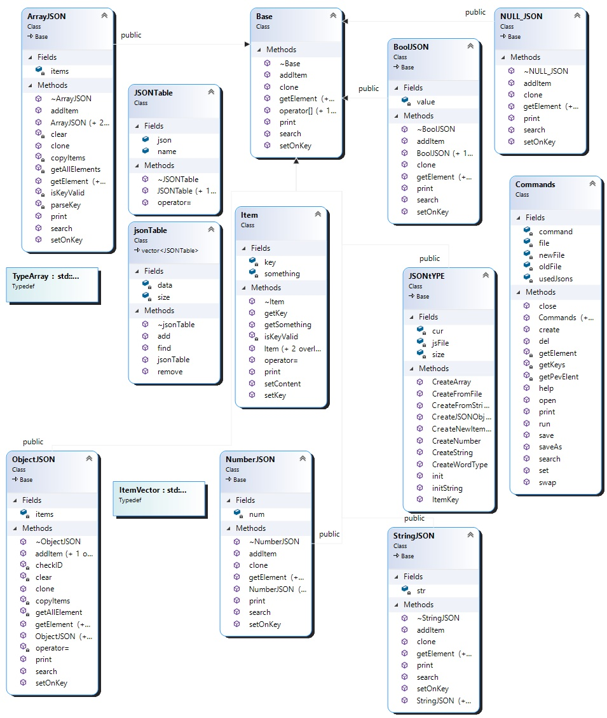

Поведението на програмата *(диаграма 2)* се характеризира с :

**4. Реализация и тестване**

* 1. **Реализация на класовете**
     + Клас **Command** - клас, който имплементира потребителския интерфейс. Конструкторът за копиране и операторът за присвояване се изтриват, за да се забрани копирането на системата.

### Управление на паметта и оптимизация

### Създаване на тестови сценарии

# Заключение

Завършено приложение, работещо със синтаксиса на JSON.

### Използвана литература:

**https://www.json.org/json-bg.html**